**Муниципальное бюджетное общеобразовательное учреждение «Средняя общеобразовательная школа №2 г.Шебекино Белгородской области»**

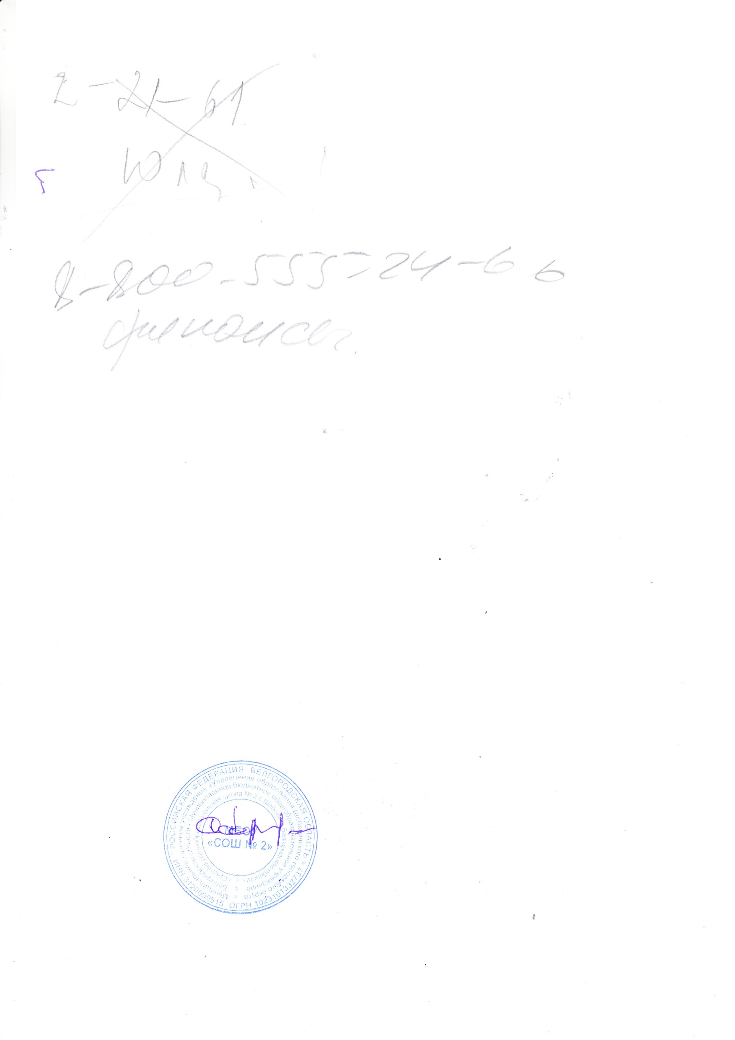

|  |  |  |
| --- | --- | --- |
| **Рассмотрена**  на заседании  школьного методического  совета протокол № 1  « 28» августа 2020 г. | **скан.jpgСогласована**  заместитель директора  ___________________  Галушко Е.Л.  « 28» августа 2020 г. | **Утверждаю**  Директор школы  __________________  Карачаров С.Н.  Приказ № 139  « 28» августа 2020 г.  . |

**РАБОЧАЯ ПРОГРАММА**

**по дополнительному образованию**

**детского объединения «Занимательная математика»**

Возраст обучающихся: 10 – 12 лет

Срок реализации: 1 год

Автор-составитель: Мальцева Дарья Александровна, педагог

дополнительного образования

г. Шебекино

2020 г.

**Пояснительная записка**

Основная задача обучения математике в школе заключается в обеспечении прочного и сознательного овладения учащимися системой математических знаний и умений, необходимых в повседневной жизни и трудовой деятельности каждому члену современного общества, достаточных для изучения смежных дисциплин и продолжения образования. Наряду с решением основной задачи занятия в математическом кружке предусматривают формирование у учащихся устойчивого интереса к предмету, выявление и развитие их математических способностей.

Программа была создана на основе учебника 5 класса: Дорофеев Г.В., Шарыгин И.Ф., Суворова С.Б издательство «Просвещение 2017»

Решить эти задачи позволяет программа математического кружка «Занимательная математика», рассчитанного на **70 часов** (**2 часа в неделю**).

Как известно, устойчивый интерес к математике начинает формироваться в 14-15 лет. Но это не происходит само собой: для того, чтобы ученик в 7 или 8 классе начал всерьёз заниматься математикой, необходимо, чтобы на предыдущих этапах он почувствовал, что размышления над трудными, нестандартными задачами могут доставлять подлинную радость.

Освоение содержания программы способствует интеллектуальному, творческому, эмоциональному развитию учащихся. При реализации содержания программы учитываются возрастные и индивидуальные возможности.

Основу программы составляют инновационные технологии: личностно - ориентированные, адаптированного обучения, индивидуализация, ИКТ - технологии.

Программа содержит в основном традиционные темы занимательной математики: арифметику, логику, комбинаторику и т.д. Уровень сложности подобранных заданий таков, что к их рассмотрению можно привлечь значительное число учащихся, а не только наиболее сильных.

 В основе содержания обучения математике лежит овладение учащимися следующими видами компетенций: **предметной, коммуникативной, организационной**и **общекультурной**. В соответствии с этими видами компетенций выделены главные содержательно-целевые направления развития учащихся средствами предмета «Математика».

**Предметная компетенция.**Под предметной компетенцией понимается осведомлённость школьников о системе основных математических представлений и овладение ими необходимыми предметными умениями. Формируются следующие образующие эту компетенцию представления: о математическом языке как средстве выражения математических законов, закономерностей и т.д.; о математическом моделировании как одном из важных методов познания мира. Формируются следующие образующие эту компетенцию умения: создавать простейшие математические модели,

работать с ними и интерпретировать полученные результаты; приобретать и систематизировать знания о способах решения математических задач, а также применять эти знания и умения для решения многих жизненных задач.

**Коммуникативная компетенция.**Под коммуникативной компетенцией понимается сформированность умения ясно и чётко излагать свои мысли, строить аргументированные рассуждения, вести диалог, воспринимая точку зрения собеседника и в то же время подвергая её критическому анализу, отстаивать (при необходимости) свою точку зрения, выстраивая систему аргументации. Формируются образующие эту компетенцию умения, а также умения извлекать информацию из разного рода источников, преобразовывая её при необходимости в другие формы (тексты, таблицы, схемы и т.д.).

**Организационная компетенция.**Под организационной компетенцией понимается сформированность умения самостоятельно находить и присваивать необходимые учащимся новые знания. Формируются следующие образующие эту компетенцию умения: самостоятельно ставить учебную задачу (цель), разбивать её на составные части, на которых будет основываться процесс её решения, анализировать результат действия, выявлять допущенные ошибки и неточности, исправлять их и представлять полученный результат в форме, легко доступной для восприятия других людей.

**Общекультурная компетенция.**Под общекультурной компетенцией понимается осведомленность школьников о математике как элементе общечеловеческой культуры, её месте в системе других наук, а также её роли в развитии представлений человечества о целостной картине мира. Формируются следующие образующие эту компетенцию представления: об уровне развития математики на разных исторических этапах; о высокой практической значимости математики с точки зрения создания и развития материальной культуры человечества, а также о важной роли математики с точки зрения формировании таких важнейших черт личности, как независимость и критичность мышления, воля и настойчивость в достижении цели и др.

При отборе содержания и структурирования программы использованы общедидактические принципы: доступности, преемственности, перспективности, развивающей направленности, учёта индивидуальных способностей, органического сочетания обучения и воспитания, практической направленности и посильности.

**Цели и задачи**

**Цель**: используя компетентностный подход, наполнить математическое образование знаниями, умениями и навыками, связанными с личным опытом и потребностями ученика с тем, чтобы он мог осуществлять продуктивную и осознанную деятельность по отношению к объектам реальной действительности. Создание условий для развития интереса учащихся к математике, формирование интереса к творческому процессу, развитие логического мышления, углубление знаний, полученных на уроке, и расширение общего кругозора ребенка в процессе живого рассмотрения различных практических задач и вопросов.

Достижение этой цели обеспечено посредством решения следующих **задач**:

1. Пробуждение и развитие устойчивого интереса учащихся к математике и ее приложениям.

2. Оптимальное развитие математических способностей у учащихся и привитие учащимся определенных навыков научно-исследовательского характера.

3. Воспитание высокой культуры математического мышления.

4. Развитие у учащихся умения самостоятельно и творчески работать с учебной и научно-популярной литературой.

6. Расширение и углубление представлений учащихся о практическом значении математики

7. Воспитание учащихся чувства коллективизма и умения сочетать индивидуальную работу с коллективной.

8. Установление более тесных деловых контактов между учителем математики и учащимися и на этой основе более глубокое изучение познавательных интересов и запросов школьников.

В основу составления программы математического кружка положены следующие **педагогические принципы**:

• учет возрастных и индивидуальных особенностей каждого ребенка;

• доброжелательный психологический климат на занятиях;

• личностно-деятельный подход к организации учебно-воспитательного процесса;

• подбор методов занятий соответственно целям и содержанию занятий и эффективности их применения;

• оптимальное сочетание форм деятельности;

• доступность.

**Формы занятий**:

Основными формами образовательного процесса являются:

 практико-ориентированные учебные занятия;

 творческие мастерские;

 тематические праздники, конкурсы, выставки.

На занятиях предусматриваются следующие формы организации учебной

деятельности:

- индивидуальная (воспитаннику дается самостоятельное задание с учетом его

возможностей);

- фронтальная (работа в коллективе при объяснении нового материала или

отработке определенной темы);

- групповая (разделение на минигруппы для выполнения определенной работы);

- коллективная (выполнение работы для подготовки к олимпиадам, конкурсам).

**Основные виды деятельности учащихся:**

-решение занимательных задач;

-оформление математических газет;

-участие в математической олимпиаде, международной игре «Кенгуру»;

-знакомство с научно-популярной литературой, связанной с математикой;

-проектная деятельность

-самостоятельная работа;

-работа в парах, в группах;

-творческие работы.

**Предполагаемые результаты обучения.**

В результате занятий в кружке учащиеся должны

*Знать:*

- старинные системы записи чисел, записи цифр и чисел у других народов;

- названия больших чисел;

- свойства чисел натурального ряда, арифметические действия над натуральными числами и нулём и их свойства, понятие квадрата и куба числа;

- приёмы быстрого счёта;

- методы решения логических задач;

- свойства простейших геометрических фигур на плоскости;

- понятие графа;

- понятие софизма.

*Уметь:*

- читать и записывать римские числа;

- читать и записывать большие числа;

- пользоваться приёмами быстрого счёта;

- решать текстовые  задачи на движение, на взвешивание, на переливание;

- составлять план решения задач;

- использовать различные приёмы при решении логических задач;

- решать геометрические задачи на разрезание, задачи со спичками, геометрические головоломки, простейшие задачи на графы;

- решать математические ребусы, софизмы, показывать математические фокусы.

- выполнять проектные работы, выступления на заданную тему, презентации;

- уметь работать в коллективе и самостоятельно;

- работать с дополнительной литературой, справочниками, интернет-ресурсами.

**Муниципальное бюджетное общеобразовательное учреждение «Средняя общеобразовательная школа №2 г.Шебекино Белгородской области»**

|  |  |  |
| --- | --- | --- |
| **Рассмотрена**  на заседании  школьного методического  совета протокол № ___  «____» __________20___г. | **Согласована**  заместитель директора  ____________________  Хаценович Ж.В.  «____» _____________20___г. | **Утверждаю**  Директор школы  ____________________  Карачаров С.Н.  Приказ №_____  «____» _____________20__ г. |

**Календарно-тематическое планирование**

**«Занимательная математика»**

Математической направленности

Возраст обучающихся: 10-12 лет

Срок реализации: 1 год

Автор- составитель:

Мальцева Дарья Александровна, математика

2020г.

**Календарно-тематическое планирование**

|  |  |
| --- | --- |
| № УРОКА | ТЕМА |
| **1 четверть** | |
| 1-2 | Волшебный мир чисел |
| 3-4 | Старинные математические истории |
| 5-6 | Действия с римскими цифрами. |
| 7-8 | Задачи-шутки, задачи-загадки |
| 9-10 | Интересные приёмы устных вычислений |
| 11-12 | Правила и приемы быстрого счета |
| 13-14 | Знакомство с числовыми ребусами |
| 15-16 | Решение и составление числовых ребусов |
| 17-18 | Игра «Лабиринт» |
| **2 четверть** | |
| 19-20 | Логические задачи. |
| 21-22 | Решение логических задач матричным способом |
| 23-24 | Головоломки со спичками |
| 25-26 | Знакомство с принципами составления ребусов |
| 27-28 | Составление и решение математических кроссвордов. |
| 29-30 | Соревнование «Математическая регата». |
| 31-32 | Игры с пентамино |
| **3 четверть** | |
| 33-34 | Применение графов к решению задач. |
| 35-36 | Решение задач с помощью графов |
| 37-38 | Задачи на взвешивание |
| 39-40 | Задачи на переливание |
| 41-42 | Математические ребусы. |
| 43-44 | Равносоставленные фигуры. |
| 45-46 | Равносоставленные фигуры. Танграм. |
| 47-48 | Геометрические задачи на разрезание. |
| 49-50 | Дележи в затруднительных обстоятельствах |
| 51-52 | Математический конкурс «Кенгуру». |
| **4 четверть** | |
| 53-54 | Знакомство с принципом Дирихле |
| 55-56 | Решение задач на принцип Дирихле |
| 57-58 | Множества |
| 59-60 | Круги Эйлера. |
| 61-62 | Как играть, чтобы не проиграть |
| 63-64 | Математические фокусы |
| 65-66 | Геометрия в пространстве |
| 67-68 | Геометрия в пространстве |
| 69-70 | Итоговое занятие. |

Программа состоит из нескольких тематических разделов, которые взаимосвязаны между собой.

**Т**

**Тематическое планирование**

|  |  |  |  |  |
| --- | --- | --- | --- | --- |
| *№ п/п* | *Название разделов и тем* | *Формы проведения* | *Дата* | |
| *План* | *Факт* |
| 1-2 | Волшебный мир чисел | Определение интересов, склонностей учащихся, анкетирование. Решение занимательных задач. | 1.09  4.09 |  |
| 3-4 | Старинные математические истории | Выполнение заданий презентации «Как люди научились считать». Устный счёт, математический диктант | 8.09  11.09 |  |
| 5-6 | Действия с римскими цифрами. | Решение олимпиадных задач. | 15.09  18.09 |  |
| 7-8 | Задачи-шутки, задачи-загадки | Решение олимпиадных задач. | 22.09  25.09 |  |
| 9-10 | Интересные приёмы устных вычислений | Решение олимпиадных задач. | 29.09  2.10 |  |
| 11-12 | Правила и приемы быстрого счета | Решение олимпиадных задач. | 6.10  9.10 |  |
| 13-14 | Знакомство с числовыми ребусами | Решение конкурсных задач. | 13.10  16.10 |  |
| 15-16 | Решение и составление числовых ребусов | Решение конкурсных задач. | 20.10  23.10 |  |
| 17-18 | Игра «Лабиринт» | Решение олимпиадных и конкурсных задач с указанием типичных ошибок. | 3.11  6.11 |  |
| 19-20 | Логические задачи. | Выполнение заданий с многозначными числами | 10.11  13.11 |  |
| 21-22 | Решение логических задач матричным способом | Решение математических ребусов | 17.11  20.11 |  |
| 23-24 | Головоломки со спичками | Приемы счета | 24.11  27.11 |  |
| 25-26 | Знакомство с принципами составления ребусов | Решение задач | 1.12  4.12 |  |
| 27-28 | Составление и решение математических кроссвордов. | Решение задач | 8.12  11.12 |  |
| 29-30 | Соревнование «Математическая регата». | Решение задач | 15.12  18.12 |  |
| 31-32 | Игры с пентамино | Решение задач на установление причиноследственных отношений | 22.12  25.12 |  |
| 33-34 | Применение графов к решению задач. | Решение задач на установле-ние причиноследственных отношений | 12.01  15.01 |  |
| 35-36 | Решение задач с помощью графов | Решение задач | 19.01  22.01 |  |
| 37-38 | Задачи на взвешивание | Решение задач | 26.01  29.01 |  |
| 39-40 | Задачи на переливание | Решение задач | 2.02  5.02 |  |
| 41-42 | Математические ребусы. | Решение задач | 9.02  12.02 |  |
| 43-44 | Равносоставленные фигуры. | Решение вероятностных задач | 16.02  19.02 |  |
| 45-46 | Равносоставленные фигуры. Танграм. | Решение вероятностных задач | 26.02 |  |
| 47-48 | Геометрические задачи на разрезание. | Решение конкурсных задач. | 2.03  5.03 |  |
| 49-50 | Дележи в затруднительных обстоятельствах | Решение конкурсных задач. | 9.03  12.03 |  |
| 51-52 | Математический конкурс «Кенгуру». | Решение конкурсных задач. | 16.03  19.03 |  |
| 53-54 | Знакомство с принципом Дирихле | Решение задач | 29.03  2.04 |  |
| 55-56 | Решение задач на принцип Дирихле | Решение задач | 6.04  9.04 |  |
| 57-58 | Множества | Математические фокусы | 13.04  16.04 |  |
| 59-60 | Круги Эйлера. | Математические фокусы | 20.04  23.04 |  |
| 61-62 | Как играть, чтобы не проиграть | Командный конкурс в форме КВН | 27.04  30.04 |  |
| 63-64 | Математические фокусы | Командный конкурс в форме КВН | 4.05  7.05 |  |
| 65-66 | Геометрия в пространстве | Конкурс на лучшую матема-тическую газету (по группам) | 11.05  14.05 |  |
| 67-68 | Геометрия в пространстве | Конкурс на лучшую матема-тическую газету (по группам) | 18.05  21.05 |  |
| 69-70 | Итоговое занятие. |  | 25.05 |  |
|  | **Итого** |  | **70** |  |